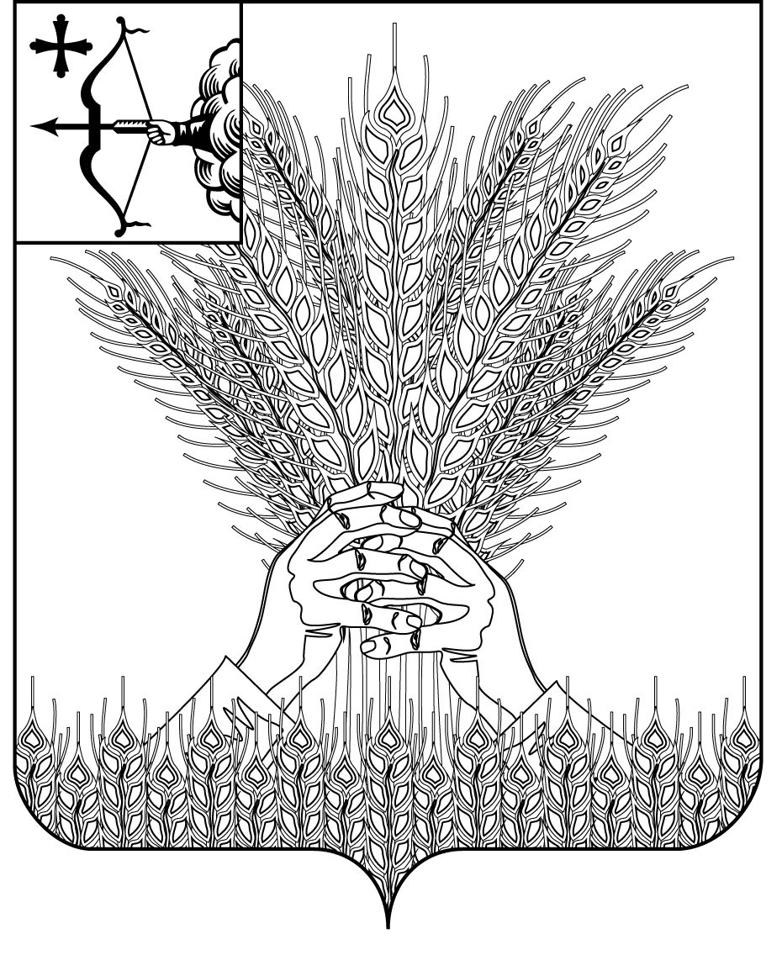

РОССИЙСКАЯ ФЕДЕРАЦИЯ
ДУМА КИКНУРСКОГО МУНИЦИПАЛЬНОГО ОКРУГА
КИРОВСКОЙ ОБЛАСТИ
первого созыва
РЕШЕНИЕ проект
№
пгт Кикнур
О внесении изменений и дополнений
в решение Думы Кикнурского муниципального округа Кировской области от 07.10.2020 № 2-21
В соответствии с Уставом муниципального образования Кикнурский муниципальный округ Кировской области, принятым Решением Думы Кикнурского муниципального округа Кировской области от 19.10.2020 № 4-38, Дума Кикнурского муниципального округа Кировской области РЕШИЛА:
1. Внести следующие изменения и дополнения в Положение о бюджетном процессе в муниципальном образовании Кикнурский муниципальном округ Кировской области, утвержденное Решением Думы Кикнурского муниципального округа Кировской области от 07.10.2020 № 2-21 (далее – Положение):
1.1. Статью 22 Положения дополнить абзацем семь следующего содержания:
"- документах, определяющих цели национального развития Российской Федерации и направления деятельности органов публичной власти по их достижению.".
2. Настоящее решение вступает в силу с момента подписания.

Председатель Думы Кикнурского
муниципального округа В.Н. Сычев

Глава Кикнурского
муниципального округа С.Ю. Галкин
__________________________________________________________________
ПОДГОТОВЛЕНО
Начальник финансового управления О.В. Котельникова
СОГЛАСОВАНО
Консультант - юрист
отдела по планированию
и исполнению бюджета финансового
управления администрации
Кикнурского муниципального
округа И.В. Окунева
Заведующий отделом
по организационно - правовым
и кадровым вопросам И.Н. Чернодарова

Разослать: администрация округа, финансовое управление

